**2022-2023学年保定市竞秀区七年级（下）期末数学试卷**

**一、选择题（本大题共16个小题：1-10题每题3分，11-16题每题2分，共42分.在每小题给出一的四个选项中，只有一个选项符合题意）**

1．汉字书法博大精深，下列汉字“行“的不同书写字体中，是轴对称图形的是（　　）

A．菁优网：http://www.jyeoo.com B．菁优网：http://www.jyeoo.com C．菁优网：http://www.jyeoo.com D．菁优网：http://www.jyeoo.com

2．如图，请你观察，∠1最接近（　　）

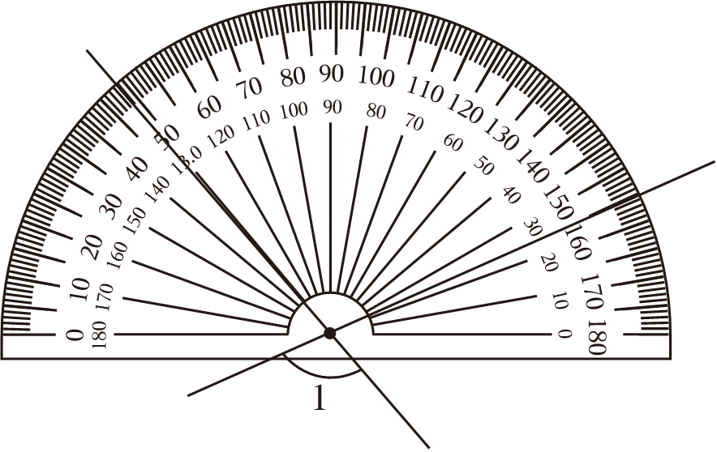

A．98° B．99° C．100° D．105°

3．下列属于随机事件的是（　　）

A．两条线段可以组成一个三角形

B．打开电视，正在播放《中国诗词大会》

C．明天早晨的太阳从东方升起

D．在只装有红球的袋中摸出1个球，是红球

4．如图，点*P*在直线*l*外，点*A*、*B*在直线*l*上，若*PA*＝4，*PB*＝7，则点*P*到直线*l*的距离可能是（　　）

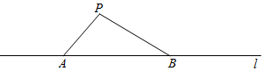

A．3 B．4 C．5 D．7

5．清代诗人袁枚创作了一首诗《苔》：“白日不到处，青春恰自来．苔花如米小，也学牡丹开．”歌颂了苔在恶劣环境下仍有自己的生命意向．若苔花的花粉粒直径约为0.0000084米，用科学记数法表示0.0000084＝8.4×10*n*，则*n*为（　　）

A．﹣5 B．5 C．﹣6 D．6

6．下列计算正确的是（　　）

A．*a*6•*a*2＝*a*12 B．2*a*+*a*＝3*a*3

C．（3*a*3）2＝6*a*6 D．*a*4÷*a*2＝*a*2

7．如图所示的网格由边长相同的小正方形组成，点*A*，*B*，*C*，*D*，*E*，*F*，*G*均在小正方形的顶点上，则△*ABC*的重心是（　　）

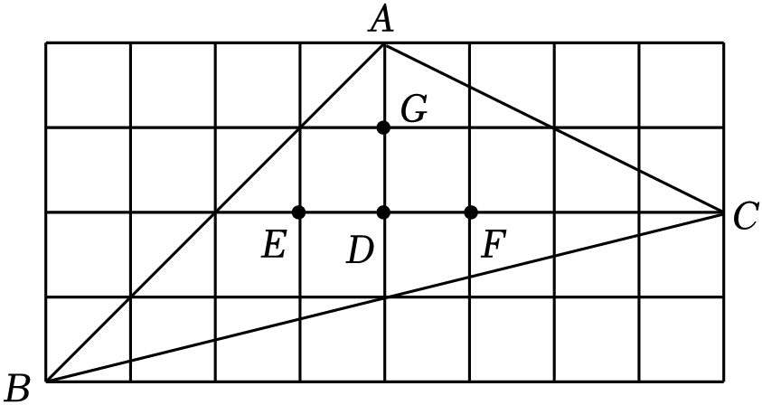

A．点*G* B．点*D* C．点*E* D．点*F*

8．如图，观察图中的尺规作图痕迹，下列说法错误的是（　　）

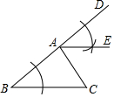

A．∠*DAE*＝∠*B* B．∠*C*＝∠*EAC* C．∠*DAE*＝∠*EAC* D．*AE*∥*BC*

9．今天数学课上，老师讲了单项式乘多项式，放学回到家，小明拿出课堂笔记复习，发现一道题：﹣7*xy*（2*y*﹣*x*﹣3）＝﹣14*xy*2+7*x*2*y*□，□的地方被钢笔水弄污了，你认为□内应填写（　　）

A．+21*xy* B．﹣21*xy* C．﹣3 D．﹣10*xy*

10．如图，用直尺和圆规作一个三角形*O*1*A*1*B*1，使得△*O*1*A*1*B*1≌△*OAB*的示意图，依据（　　）定理可以判定两个三角形全等．

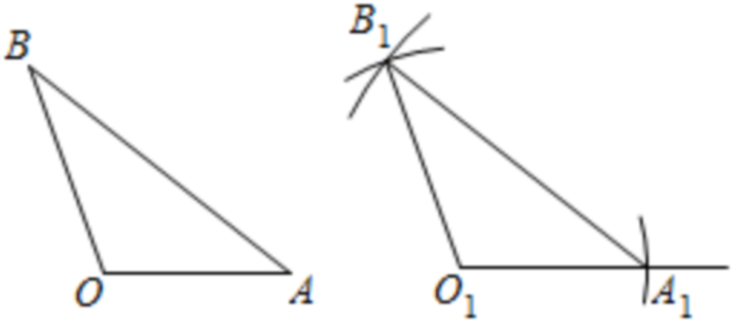

A．*SSS* B．*SAS* C．*ASA* D．*AAS*

11．下表显示的是某种大豆在相同条件下的发芽试验结果：

|  |  |  |  |  |  |  |  |
| --- | --- | --- | --- | --- | --- | --- | --- |
| 每批粒数*n* | 100 | 300 | 400 | 600 | 1000 | 2000 | 3000 |
| 发芽的粒数*m* | 96 | 282 | 382 | 570 | 948 | 1904 | 2850 |
| 发芽的频率发芽的频率 $\frac{m}{n}$ | 0.96 | 0.940 | 0.955 | 0.95 | 0.948 | 0.952 | 0.95 |

下面有三个推断：

①当*n*为400时，发芽的大豆粒数为382，发芽的频率为0.955，所以大豆发芽的概率是0.855；

②随着试验时大豆的粒数的增加，大豆发芽的频率总在0.95附近摆动，显示出一定的稳定性，可以估计大豆发芽的概率是0.95；

③若大豆粒数*n*为4000，估计大豆发芽的粒数大约为3800粒；

其中推断合理的是（　　）

A．①②③ B．①② C．①③ D．②③

12．一辆公共汽车从车站开出，加速行驶一段时间后开始匀速行驶，过了一段时间，汽车到达下一车站，乘客上下车后汽车开始加速，一段时间后又开始匀速行驶．如图中近似地刻画出汽车在这段时间内的速度变化情况的是（　　）

A．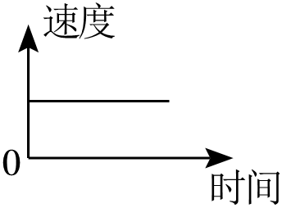 B．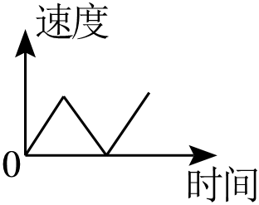

C．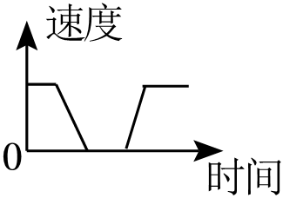 D．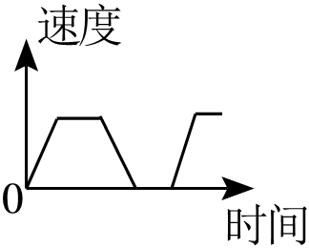

13．要得知某一池塘两端*A*，*B*的距离，发现其无法直接测量，两同学提供了如下间接测量方案．

方案Ⅰ：如图1，先过点*B*作*BF*⊥*AB*，再在*BF*上取*C*，*D*两点，使*BC*＝*CD*，接着过点*D*作*BD*的垂线*DE*，交*AC*的延长线于点*E*，则测量*DE*的长即可；

方案Ⅱ：如图2，过点*B*作*BD*⊥*AB*，再由点*D*观测，用测角仪在*AB*的延长线上取一点*C*，使∠*BDC*＝∠*BDA*，则测量*BC*的长即可．

对于方案Ⅰ、Ⅱ，说法正确的是（　　）

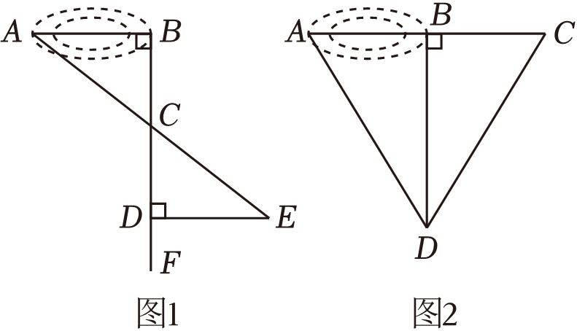

A．只有方案Ⅰ可行 B．只有方案Ⅱ可行

C．方案Ⅰ和Ⅱ都可行 D．方案Ⅰ和Ⅱ都不可行

14．题目：如图，△*ABC*的三边均不相等，在此三角形内找一点*O*，使得△*OAB*，△*OBC*△*OCA*的面积均相等，甲、乙两人的做法如下，判断正确的是（　　）

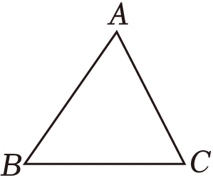

|  |  |
| --- | --- |
| 甲的做法：  菁优网：http://www.jyeoo.com  分别作∠*A*，∠*B*的平分线，两平分线的交点*O*即为所求． | 乙的做法：  菁优网：http://www.jyeoo.com  分别作中线*AD*，*BE*，两中线的交点*O*即为所求． |

A．甲、乙皆正确 B．甲、乙皆错误

C．甲错误，乙正确 D．甲正确，乙错误

15．如图，两个正方形的泳池，面积分别是*S*1和*S*2，两个泳池的面积之和*S*1+*S*2＝36，点*B*是线段*CG*上一点，设*CG*＝8，在阴影部分铺上防滑瓷砖，则所需防滑烧砖的面积为（　　）

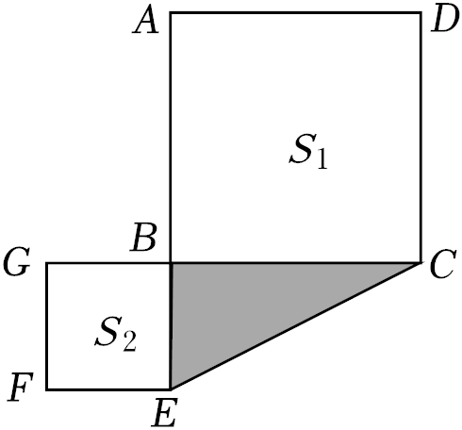

A．6 B．7 C．8 D．9

16．如图，在△*ABC*中，*AB*＝*AC*，点*D*为线段*BC*上一动点（不与点*B*，*C*重合），连接*AD*，作∠*ADE*＝∠*B*＝40°，*DE*交线段*AC*于点*E*，下列结论：

①∠*DEC*＝∠*BDA*；

②若*AB*＝*DC*，则*AD*＝*DE*；

③当*DE*⊥*AC*时，则*D*为*BC*中点；

④当△*ADE*为等腰三角形时，∠*BAD*＝40°；

正确的有（　　）

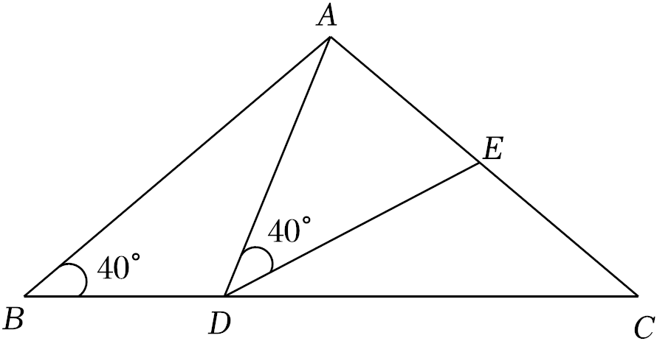

A．1个 B．2个 C．3个 D．4个

**二、填空题（本大题共3个小题：第17、18小题各3分，第19小题每空2分，共10分）**

17．计算：（﹣8）5×0.1254＝　 　．

18．如图，如果小球在用七巧板拼成的正方形中自由地滚动，并随机地停留在某区域，它最终停留在5号区域的概率为　 　．

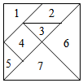

19．如图，点*N*是四边形*ABCD*的*DC*边上一点，沿*BN*折叠四边形，使点*C*落在边*AD*上的点*M*处，再沿*BM*，*NM*折叠这四边形，若点*A*，*D*恰好同时落在*BN*上的点*P*处．

（1）∠*D*与∠*A*满足的关系式是 　 　；

（2）∠*MBN*＝　 　．

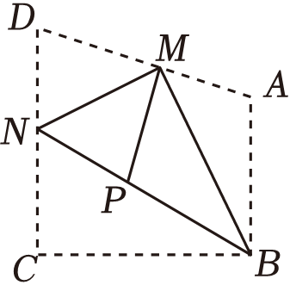

**三、解答题（本大题共7个小题，共68分，解答应写出必要的文字说明，证明过程或演算步骤）**

20．（10分）计算：

（1）﹣12023+（π﹣3.14）0﹣（）﹣2﹣|﹣2|；

（2）先化简，再求值：（*a*+2*b*）（*a*﹣2*b*）+（*a*2*b*+5*ab*2）÷*ab*，其中*a*＝1，*b*＝﹣1．

21．（8分）如图，现有一个圆形转盘被平均分成8份，分别标有1，2，3，4，5，6，7，8这八个数字，转动转盘，当转盘停止时，指针指向的数字即为转出的数字（若指针指向分界线，则重新转）．求：

（1）转动转盘一次，转出的数字为偶数的概率是多少？

（2）若小明转动两次后分别转到的数字是3和6，小明再转动一次，转出的数字与前两次转出的数字分别作为三条线段的长（长度单位均相同），求这三条线段能构成三角形的概率．

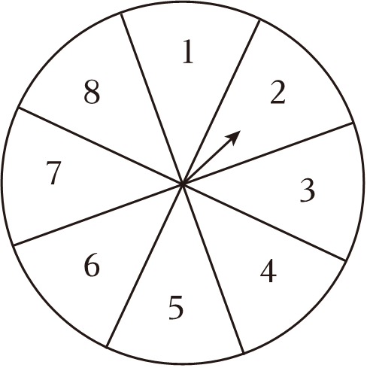

22．（9分）题目：“如图1，已知∠*AOB*内有一点*P*，射线*PE*∥*OA*，且与*OB*交于点*E*，过点*P*面射线*PH*∥*OB*，*PH*与*OA*相交于点*H*．”嘉嘉用两个完全一样的三角板进行画图，画图过程如图2所示．

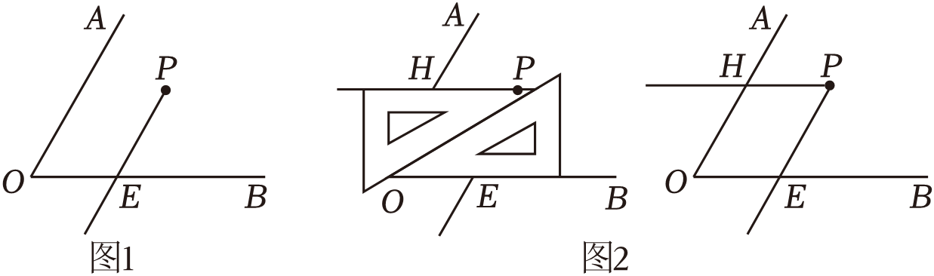

（1）嘉嘉画射线*PH*∥*OB*的依据是 　 　；

（2）淇淇看了嘉嘉画出的图形后，对∠*AOB*＝∠*HPE*进行了如下说理，请你补全淇淇的说理过程：

因为*PE*∥*OA*，根据 　 　，所以∠*AOB*＝　 　；

因为*PH*∥*OB*，根据 　 　，所以∠*BEP*＝　 　；

所以∠*AOB*＝∠*HPE*．

（3）现有两角∠1与∠2的两边分别平行，请直接写出∠1与∠2的数量关系．

23．（9分）如图，△*ABC*，

（1）在△*ABC*中，按要求完成尺规作图；

①求作*BC*边上一点*D*，使∠*BAD*＝∠*DAC*；

②已知点*A*，*C*关于直线*l*对称，求作直线*l*，交*AD*于点*G*；

③连接*GC*；

（要求：在答题纸上作图，保留作图痕迹，不写作法；铅笔完成作图后，用黑色水笔描画，以保证阅卷扫描清晰）

（2）（1）中得到的图形中；

①若∠*B*＝45°，∠*BCA*＝55°，求∠*AGC*的度数；

②若∠*B*＝α，∠*BCA*＝β，则∠*AGC*＝　 　．

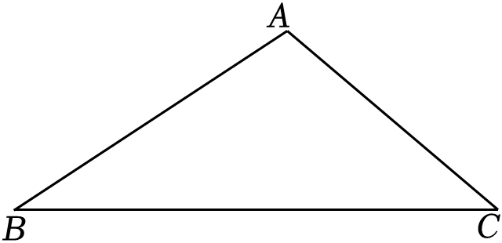

24．（10分）规定：如果两数*a*，*b*满足*am*＝*b*，则记为：（*a*，*b*）＝*m*．例如：因为23＝8，所以记为：（2，8）＝3．我们还可以利用该规定来说明等式（3，3）+（3，5）＝（3，15）成立，理由如下：设（3，3）＝*m*，（3，5）＝*n*，则3*m*＝3，3*n*＝5，故3*m*×3*n*＝3*m*+*n*＝3×5＝15，则（3，15）＝*m*+*n*，即（3，3）+（3，5）＝（3，15）．

（1）根据上述规定，填空：（6，36）＝　 　；

（2）计算（7，3）+（7，10）＝　 　；

（3）如果（3，*m*+17）＝4，（9，*m*）＝*n*，那么（3，　 　）＝2*n*；

（4）若（3*n*，2*n*）＝*s*，（3，2）＝*t*，请说明*s*与*t*的关系．（*n*为正整数）

25．（10分）行驶中的汽车，在刹车后由于惯性的作用，还要继续向前滑行一段距离才能停止，这段距离称为“刹车距离”，为了测定某种型号汽车的刹车性能（车速不超过140*km*/*h*），对这种型号的汽车进行了测试，测得的数据如下表：

|  |  |  |  |  |  |  |  |
| --- | --- | --- | --- | --- | --- | --- | --- |
| 刹车时车速（*km*/*h*） | 0 | 15 | 30 | 45 | 60 | 75 | … |
| 刹车距离（*m*） | 0 | 3.75 | 7.5 | 11.25 | 15 | 18.75 | … |

（1）自变量是 　 　，因变量是 　 　；

（2）当刹车距离是15*m*时，刹车时车速为 　 　*km*/*h*；

（3）该种型号汽车的刹车距离用*y*（*m*）表示，刹车时车速用*x*（*km*/*h*）表示，根据上表反映的规律直接写出*y*与*x*之间的关系式（不写取值范围）；

（4）该种车型的汽车在车速为120*km*/*h*的行驶过程中，前面有一汽车遇紧急情况急刹并停在距该车20*m*的地方，司机立即刹车，你能否估计一下，该汽车会不会和前车追尾？请说明理由．

26．（12分）如图1，在Rt△*ADC*中，∠*ADC*＝90°，延长*CD*至点*B*使*DB*＝*DA*，线段*DA*上截取*DO*＝*DC*，连接*BO*并延长交*AC*于点*E*．

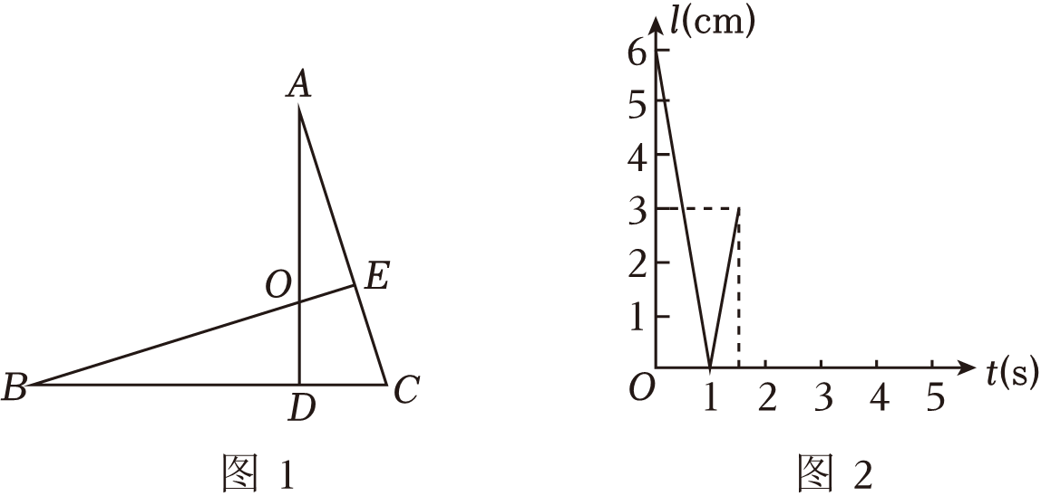

（1）判断线段*BE*与线段*AC*的位置关系 　 　，并说明理由；

（2）有一动点*Q*从点*A*出发沿线段*AC*向点*C*匀速运动，*QE*的长度为*l*（*cm*）与点*Q*的运动时间为*t*（*s*）之间的图象如图2所示，请回答：

①点*Q*的运动速度为 　 　*cm*/*s*，*BO*的长度为 　 　*cm*；

②当△*BOQ*的面积为9*cm*2时，请求出*t*的值；

（3）若动点*Q*从点*A*出发沿射线*AC*匀速运动，另一动点*P*从点*O*出发沿线段*OB*向终点*B*匀速运动，*P*，*Q*两点同时出发，点*P*的运动速度小于点*Q*的速度，当点*P*到达点*B*时，*P*，*Q*两点同时停止运动．点*F*是直线*BC*上一点，且*CF*＝*AO*．请直接写出：当△*AOP*与△*FCQ*全等时，线段*AQ*，*AC*，*PO*之间的数量关系．

**参考答案**

**一、选择题（本大题共16个小题：1-10题每题3分，11-16题每题2分，共42分，在每小题给出一的四个选项中，只有一个选项符合题意）**

|  |  |  |  |  |  |  |  |  |  |  |  |  |  |  |  |  |
| --- | --- | --- | --- | --- | --- | --- | --- | --- | --- | --- | --- | --- | --- | --- | --- | --- |
| 题号 | 1 | 2 | 3 | 4 | 5 | 6 | 7 | 8 | 9 | 10 | 11 | 12 | 13 | 14 | 15 | 16 |
| 答案 | A | D | B | A | C | D | B | C | A | A | D | D | C | C | B | C |

**二、填空题（本大题共3个小题：第17、18小题各3分，第19小题每空2分，共10分）**

|  |  |  |  |
| --- | --- | --- | --- |
| 题号 | 17 | 18 | 19 |
| 答案 | ﹣8 | $$\frac{1}{16}$$ | （1）∠*A*+∠*D*＝180°  （2）30° |

**三、解答题（本大题共7个小题，共68分，解答应写出必要的文字说明，证明过程或演算步骤）**

20．解：（1）﹣12023+（π﹣3.14）0﹣（）﹣2﹣|﹣2|

＝﹣1+1﹣4﹣2

＝﹣6.

（2）（*a*+2*b*）（*a*﹣2*b*）+（*a*2*b*+5*ab*2）÷*ab*＝*a*2﹣4*b*2+*a*+5*b*，

当*a*＝1，*b*＝﹣1时，原式＝12﹣4×（﹣1）2+1+5×（﹣1）＝1﹣4×1+1﹣5＝1﹣4+1﹣5＝﹣7．

21．解：（1）∵一个圆形转盘被平均分成8份，分别标有1、2、3、4、5、6、7、8这八个数字，

∴转动转盘一次，转出的数字为偶数的概率是 $\frac{4}{8}=\frac{1}{2}$.

（2）设*a*＝3，*b*＝6，小明再转动一次，转出的数字为*c*，

由三角形的三边关系得：*b*﹣*a*＜*c*＜*b*+*a*，

即6﹣3＜*c*＜6+3，

∴3＜*c*＜9，

∴*c*＝4或5或6或7或8，

∴这三条线段能构成三角形的概率为 $\frac{5}{8}$．

22．解：（1）嘉嘉画射线*PH*∥*OB*的依据是：内错角相等，两直线平行.

故答案为：内错角相等，两直线平行.

（2）因为*PE*∥*OA*，根据 两直线平行，同位角相等，所以∠*AOB*＝∠*PEB*.

因为*PH*∥*OB*，根据 两直线平行，内错角相等，所以∠*BEP*＝∠*HPE*.

所以∠*AOB*＝∠*HPE*.

（3）∠1＝∠2或∠1+∠2＝180°．

23．解：（1）如下图：

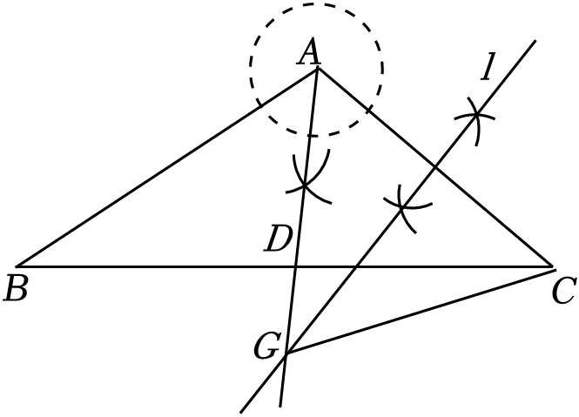

①点*D*即为所求.

②直线*l*即为所求.

（2）①∵∠*B*＝45°，∠*BCA*＝55°，

∴∠*BAC*＝80°，

∴∠*BAD*＝∠*DAC*＝40°.

∵点*A*，*C*关于直线*l*对称，

∴*AG*＝*CG*，

∴∠*GAC*＝∠*ACG*＝40°，

∴∠*AGC*＝100°.

②∵∠*B*＝α，∠*BCA*＝β，

∴∠*BAC*＝180°﹣α﹣β

∴∠*BAD*＝∠*DAC*＝90° $−\frac{1}{2}$（α+β）.

∵点*A*，*C*关于直线*l*对称，

∴*AG*＝*CG*，

∴∠*GAC*＝∠*ACG*＝90° $−\frac{1}{2}$（α+β），

∴∠*AGC*＝180°﹣2[90° $−\frac{1}{2}$（α+β）]＝α+β.

24．解：（1）令（6，36）＝*m*，∴6*m*＝36，

∴*m*＝2.

故答案为：2.

（2）令（7，3）＝*m*，（7，10）＝*n*，

∴7*m*＝3，7*n*＝10，

∴7*m*×7*n*＝7*n*+*m*＝30，

∴（7，3）+（7，10）＝*m*+*n*，

∴*m*+*n*＝（7，30），

∴（7，3）+（7，10）＝（7，30）.

故答案为：（7，30）.

（3）∵（3，*m*+17）＝4，∴34＝*m*+17，解得*m*＝64.

∵（9，*m*）＝*n*，∴9*n*＝*m*，

∴9*n*＝32*n*＝64.

故答案为：64.

（4）∵（3*n*，2*n*）＝*s*，∴3*ns*＝2*n*.

∵（3，2）＝*t*，∴3*t*＝2，

∴3*tn*＝2*n*，

∴3*ns*＝3*tn*，

∴*s*＝*t*．

25．解：（1）自变量是刹车时车速，因变量是刹车距离.

故答案为：刹车时车速，刹车距离.

（2）观察表格可知：刹车距离是15*m*时，刹车时车速为60km/h.

（3）∵当刹车时车速为15，刹车距离为3.75，3.75×（15÷15）；

当刹车时车速为30，刹车距离为7.5，3.75×（30÷15）＝7.5；

当刹车时车速为45，刹车距离为11.25，3.75×（45÷15）＝11.25；

当刹车时车速为60，刹车距离为15，3.75×（60÷15）＝15；

.....．

∴*y*与*x*的关系式为： $y=3.75×\frac{x}{15}$，

即*y*＝0.25*x*.

（4）会追尾.理由如下：

把*x*＝120代入*y*＝0.25*x*得*y*＝24，∴刹车距离为24m.

∵24＞20，

∴汽车会和前车追尾．

26．解：（1）∵∠*ADC*＝90°，∴∠*ODB*＝90°.

在△*BOD*和△*ACD*中， $\left\{\begin{matrix}BD=AD \\ ∠ODB=∠CDA \\ DO=DC\end{matrix}\right.$，∴△*BOD*≌△*ACD*（*SAS*），

∴∠*B*＝∠*A*.

又∵∠*BOD*＝∠*AOE*，∴∠*ODB*＝∠*AEO*＝90°，

即*BE*⊥*AC*.

故答案为：*BE*⊥*AC*.

（2）①由图2知，*AE*＝6，*EC*＝3，

∴点*Q*的运动速度为6÷1＝6（*cm*/*s*），*BO*＝*AC*＝*AE*+*EC*＝9.

故答案为：6，9.

②∵S△*BOQOB*•*EQ*＝9，即 $\frac{1}{2}×9×EQ=9$，解得*EQ*＝2.

（Ⅰ）当*Q*点在*E*点上方时，6*t*＝6﹣2，解得*t $=\frac{2}{3}$*.

（Ⅱ）当点*Q*在*E*点下方时，6*t*＝6+2，解得*t $=\frac{4}{3}$*，

故当△*BOQ*的面积为9cm2时，*t*的值为或 $\frac{4}{3}$.

（3）*AQ*＝*AC*+*PO*，

∵△*AOP*与△*FCQ*全等，*CF*＝*AO*，

如下图所示：

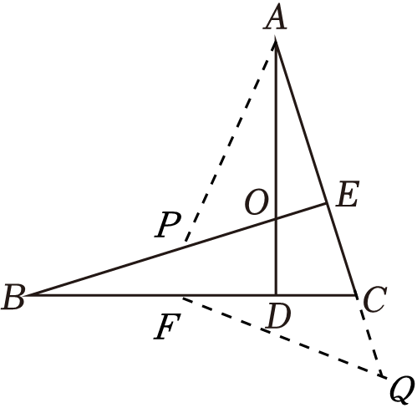

∴*PO*＝*QC*，∴*AQ*＝*AC*+*CQ*，即*AQ*＝*AC*+*PO*．